**TITULO: TALLER DE PROGRAMACION PE – JAVASCRIPT**

**TEMA: JAVASCRIPT**

**SUBTEMA: MANEJO DE FUNCIONES, EVENTOS Y MÉTODOS EN JAVASCRIPT**

**OBJETIVO:** El estudiante crea y diferencia las diferentes utilidades con interfaz gráfica aplicando lenguaje de programación Javascript con manejo de Funciones, eventos y métodos

**Nombre estudiante_________ Curso PE_________ Fecha Entrega __________**

**SEMANA 16**

**EJERCICIO NO. 1 – PLANTILLA GALERÍA IMÁGENES LIST AND GRID VIEW CON TOGGLE SWITCH - JAVASCRIPT**

**Tener en cuenta: Agregar a carpeta semana actual (16), lo siguiente: la carpeta CSS para guardar hojas de estilos y todas las imágenes (carpeta img) utilizadas en trimestre pasado y la carpeta html y la carpeta JS.**

**Guarda todos los talleres ejercicios en la carpeta Html y modifica y personaliza las imágenes y textos correspondientes de cada imagen en la galería presentada**

**Además, el estudiante debe en todos los ejercicios enlazar las hojas de estilos CSS y archivos JS con las etiquetas pertinentes con el archivo HTML respectivo.**

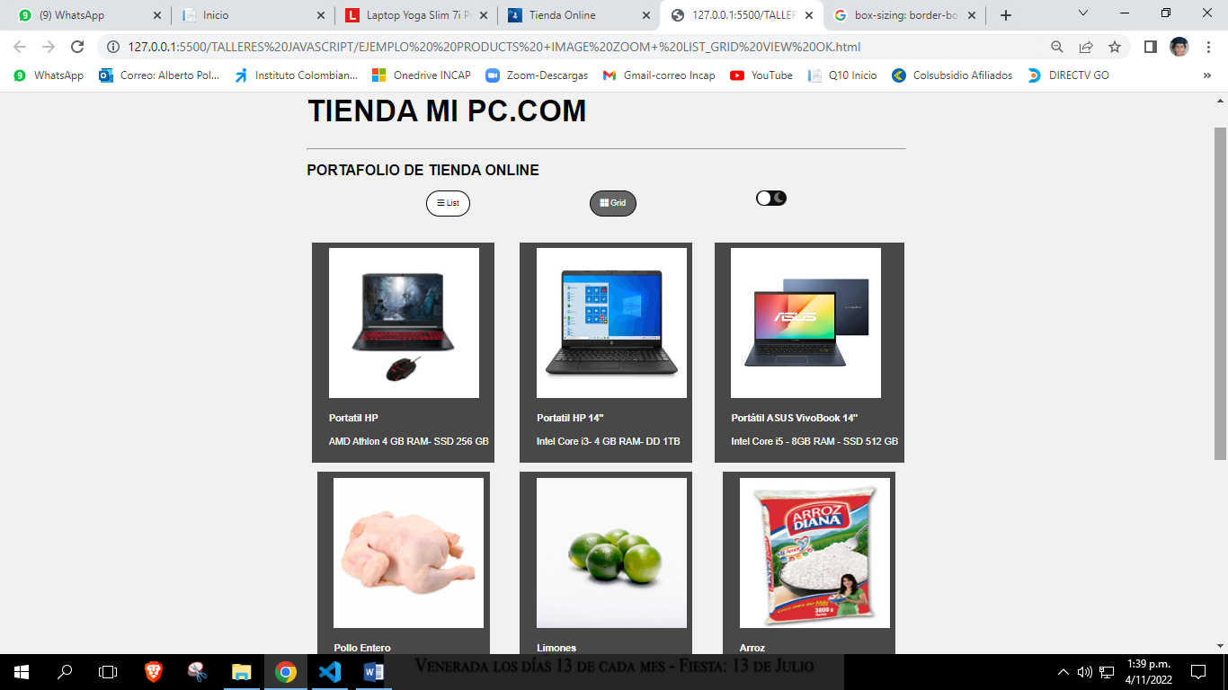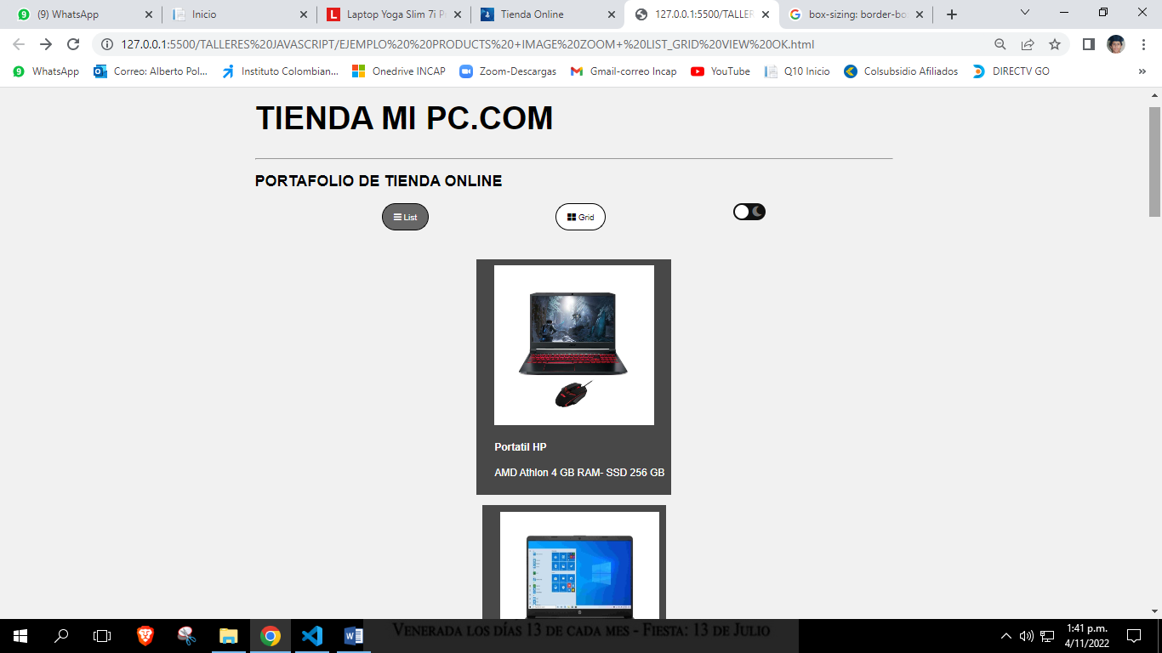

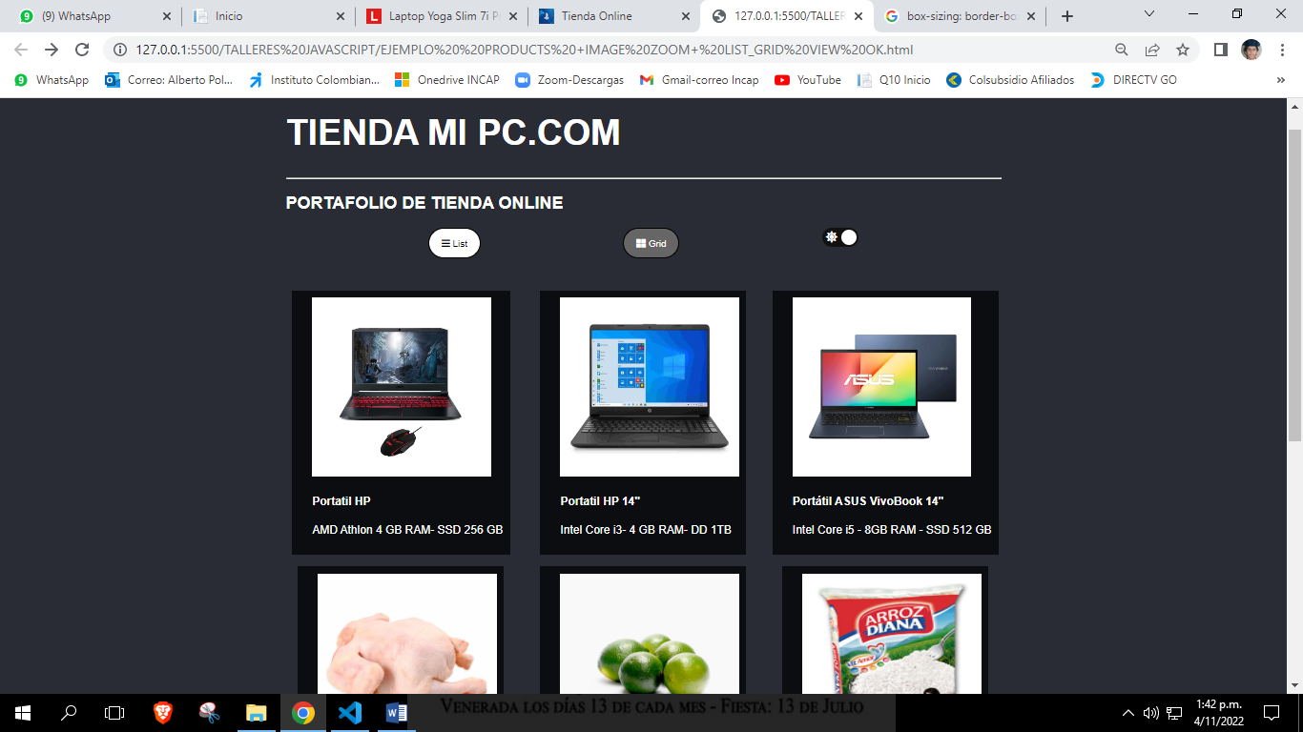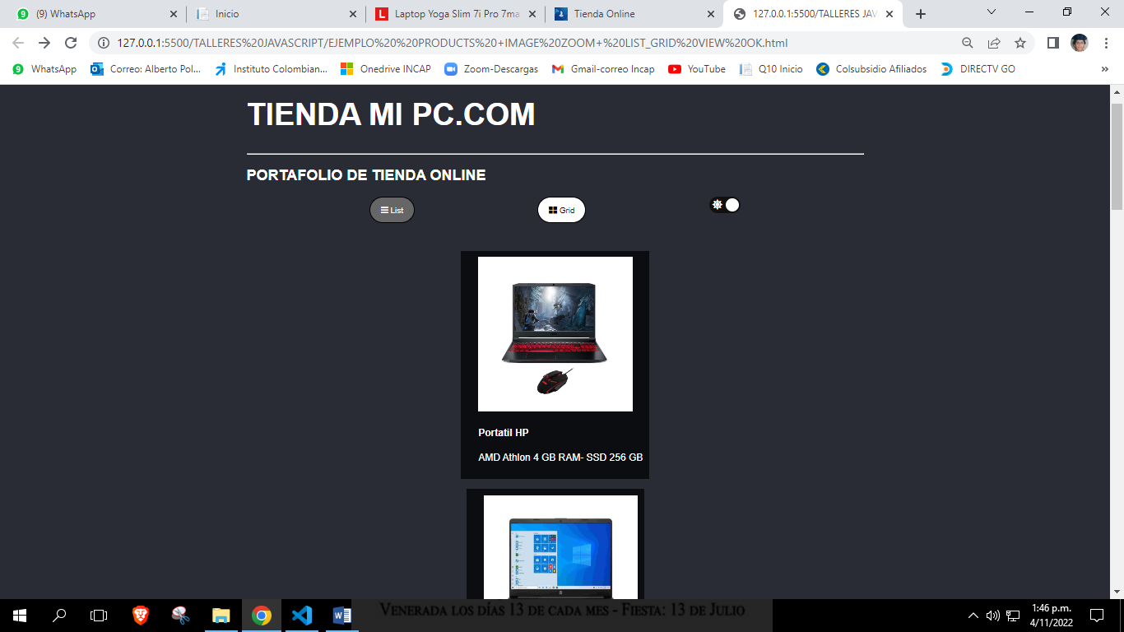

**CODIGO HTML PLANTILLA**

<!DOCTYPE html>

<html>

<head>

<meta name="viewport" content="width=device-width, initial-scale=1">

<!-- link fontawesome -->

<link rel="stylesheet" href="https://use.fontawesome.com/releases/v5.8.1/css/all.css" integrity="sha384-50oBUHEmvpQ+1lW4y57PTFmhCaXp0ML5d60M1M7uH2+nqUivzIebhndOJK28anvf" crossorigin="anonymous">

<link rel="stylesheet" href="">

<script src=””></script>

</head>

<body>

<!-- MAIN -->

<div class="main">

<h1>TIENDA MI PC.COM</h1>

<hr>

<h2>PORTAFOLIO DE TIENDA ONLINE</h2>

<div id="btnContainer">

  <button class="btn" onclick="listView()"><i class="fa fa-bars"></i> List</button>

  <button class="btn active" onclick="gridView()"><i class="fa fa-th-large"></i> Grid</button>

  <div><!-- cambio toggle switch-->

    <input type="checkbox" class="checkbox" id="chk" />

    <label class="label" for="chk">

      <i class="fas fa-sun"></i>

      <i class="fas fa-moon"></i>

      <div class="ball"></div>

    </label>

  </div>

</div>

<br>

<!-- Portfolio Gallery Grid -->

<div class="row">

  <div class="column computador">

    <div class="content">

     <a href=""><img src="img/portatiles4.jpg" alt="" style="width:250px; height:250px;"></a>

      <h4>Portátil Gamer ACER 15.6" </h4>

<p>Intel Core i5 - RAM 8GB - HDD 1 TB </p>

    </div>

  </div>

  <div class="column computador">

    <div class="content">

      <a href="">

    <img src="img/portatiles2.jpg" alt="" style="width:250px;height:250px;"></a>

      <h4>Portatil HP 14"</h4>

      <p>Intel Core i3- 4 GB RAM- DD 1TB</p>

    </div>

  </div>

  <div class="column computador">

    <div class="content">

    <img src="img/portatiles3.jpg" alt="" style="width:250px;height:250px;">

      <h4>Portátil ASUS VivoBook 14"</h4>

      <p>Intel Core i5 - 8GB RAM - SSD 512 GB</p>

    </div>

  </div>

  <div class="column productos">

    <div class="content">

      <img src="img/pollo.jpg" alt="" style="width:250px;height:250px;">

      <h4>Pollo Entero</h4>

      <p>Pollo entero Pikoriko congelado.</p>

    </div>

  </div>

  <div class="column productos">

    <div class="content">

    <img src="img/limon.jpg" style="width:250px;height:250px;">

      <h4>Limones</h4>

      <p>Limones tangelo x kilo..</p>

    </div>

  </div>

  <div class="column productos">

    <div class="content">

    <img src="img/Arroz.jpg" alt="" style="width:250px;height:250px;">

      <h4>Arroz</h4>

      <p>Arroz Diana Bolsa x 500gr.</p>

    </div>

  </div>

  <div class="column cursos">

    <div class="content">

      <img src="img/JAVASCRIPT.png" alt="" style="width:250px;height:250px;">

      <h4>Javascript</h4>

      <p>Lenguaje programación Javascript.</p>

    </div>

  </div>

  <div class="column cursos">

    <div class="content">

    <img src="img/css3.png" alt="" style="width:250px;height:250px;">

      <h4>CSS3</h4>

      <p>Hoja de estilos CSS3.</p>

    </div>

  </div>

  <div class="column cursos">

    <div class="content">

    <img src="img/HTML5.png" alt="" style="width:250px;height:250px;">

      <h4>HTML5</h4>

      <p>Lenguaje páginas web HTML5.</p>

    </div>

  </div>

<!-- END GRID CONTAINER-->

</div>

<!-- END MAIN CONTAINER-->

</div>

<script>

//  BOTÓN TOGGLE SWITCHE

const chk = document.getElementById('chk');

chk.addEventListener('change', () => {

document.body.classList.toggle('dark');

});

</script>

</body>

</html>

**HOJA DE ESTILO CSS**

* {

  box-sizing: border-box;

}

body {

  background-color: #f1f1f1;

  padding: 20px;

  font-family: Arial;

  transition: background 0.2s linear;

}

/* Center website */

.main {

  max-width: 1000px;

  margin: auto;

}

h1 {

  font-size: 50px;

  word-break: break-all;

}

.row {

  margin: 10px -16px;

}

/* Agrega padding entre cada column */

.row,

.row > .column {

  padding: 8px;

}

/* Crea 3 columns iguales que flotan entre ellas */

.column {

  float: left;

  width: 33.33%;

  display: block;

}

/* Borra floats después de rows */

.row:after {

  content: "";

  display: table;

  clear: both;

}

/* Content */

.content {

  background-color: rgba(0, 0, 0, 0.7);

  padding: 10px;

  color:white;

}

img,h4,p{

margin-left: 18px;

}

/* Style a los buttons */

.btn {

  border-radius: 25px;

  outline: none;

  padding: 12px 16px;

  background-color: white;

  cursor: pointer;

}

/*coloca color blanco cuando se pasa el mouse encinma del botón*/

.btn:hover {

  background-color: #ddd;

}

/*coloca color gris cuando se da clic en botón activo*/

.btn.active {

  background-color: #666;

  color: white;

}

/*---------Botón toggle switche dark/ligth-----------*/

* {

  box-sizing: border-box;

}

#btnContainer {

  display: flex;

  flex-direction: row;

  justify-content:space-evenly;

  margin: 0;

}

body.dark {

  background: #292C35;

  color: white;

}

.content.dark{

  background: #292C35;

}

.checkbox {

  opacity: 0;

  position: absolute;

}

.label {

  background-color: #111;

  border-radius: 50px;

  cursor: pointer;

  display: flex;

  align-items: center;

  justify-content: space-between;

  padding: 5px;

  position: relative;

  height: 26px;

  width: 50px;

}

.label .ball {

  background-color: #fff;

  border-radius: 50%;

  position: absolute;

  top: 2px;

  left: 2px;

  height: 22px;

  width: 22px;

  transform: translateX(0px);

  transition: transform 0.2s linear;

}

.checkbox:checked + .label .ball {

  transform: translateX(24px);

}

.fa-moon {

  color: rgba(128, 128, 128, 0.888);

}

.fa-sun {

  color: white;

}

**ARCHIVO JAVASCRIPT**

//----------------------------------------------------------------------//

// Obtener los elementos con class="column"

var elements = document.getElementsByClassName("column");

// Declaracion variable for

var i;

// List View

function listView() {

  for (i = 0; i < elements.length; i++) {

    elements[i].style.width = "100%";

    elements[i].style.display = "flex";

    elements[i].style.justifyContent = "center";

    elements[i].style.alignItems= "center";

  }

}

// Grid View

function gridView() {

  for (i = 0; i < elements.length; i++) {

    elements[i].style.width = "33.33%";

  }

}

/* Agrega clase activa al botón actual (iluminado) */

var container = document.getElementById("btnContainer");

var btns = container.getElementsByClassName("btn");

for (var i = 0; i < btns.length; i++) {

  btns[i].addEventListener("click", function() {

    var current = document.getElementsByClassName("active");

    current[0].className = current[0].className.replace(" active", "");

    this.className += " active";

  });

}

**EJERCICIO NO. 2– PLANTILLA IMAGE ZOOM + ESTRELLAS DE RATING**

**Ahora vamos a crear un documento web para mostrar la imagen en vista zoom ampliada, de cada imagen de la galería para lo cual se debe de crear y enlazar a todas las imágenes de la galería presentada, guarda este archivo como image zoom1 - vamos a empezar por la primera imagen portatiles4.jpg**

**<div class="content">**

**<a href="./EJEMPLO ZOOM IMAGE.html">**

**<img src="img/portatiles4.jpg" alt="" style="width:250px; height:250px;"></a>**

**<h4>Portátil Gamer ACER 15.6" </h4>**

**<p>Intel Core i5 - RAM 8GB - HDD 1 TB </p>**

**</div>**

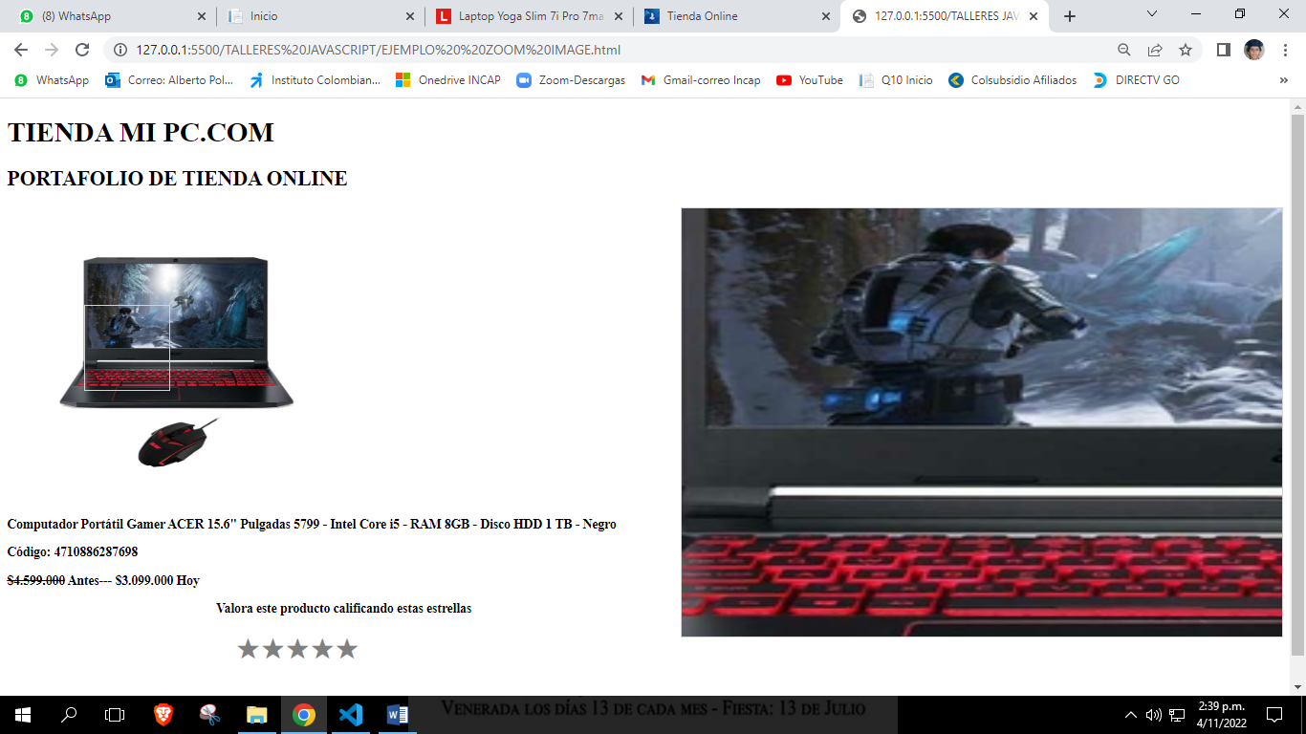

<!DOCTYPE html>

<html>

<head>

<meta name="viewport" content="width=device-width, initial-scale=1.0">

<style>

* {

  box-sizing: border-box;

}

.img-zoom-container {

  position: relative;

}

p{

  font-weight: bold;

  font-size: 15px;

}

.img-zoom-lens {

  position: absolute;

  border: 1px solid #d4d4d4;

  background-color: transparent;

  /*Parametros de tamaño del lente:*/

  width: 100px;

  height: 100px;

}

.img-zoom-result {

  border: 1px solid #d4d4d4;

  float: right;

  /*Parametros de tamaño del div donde se va a reflejar imagen aumentada:*/

  width: 700px;

  height: 500px;

}

/*Estilos Star rating*/

#form {

    width: 250px;

    margin: 0 auto;

    height: 100px;

  }

  #form p {

    position: relative;

    left: -150%;

  }

  #form label {

    font-size: 30px;

  }

  input[type="radio"] {

    display: none;

  }

  label {

    color: grey;

  }

  .clasificacion {

    direction: rtl;

    unicode-bidi: bidi-override;

  }

  label:hover,

  label:hover ~ label {

    color: orange;

  }

  input[type="radio"]:checked ~ label {

    color: orange;

  }

</style>

<!-- PROGRAMACION JS DE ZOOM IMAGE-->

<script>

function imageZoom(imgID, resultID) {

  var img, lens, result, cx, cy;

  img = document.getElementById(imgID);

  result = document.getElementById(resultID);

  /*create lens:*/

  lens = document.createElement("DIV");

  lens.setAttribute("class", "img-zoom-lens");

  /*insert lens:*/

  img.parentElement.insertBefore(lens, img);

  /*calculate the ratio between result DIV and lens:*/

  cx = result.offsetWidth / lens.offsetWidth;

  cy = result.offsetHeight / lens.offsetHeight;

  /*set background properties for the result DIV:*/

  result.style.backgroundImage = "url('" + img.src + "')";

  result.style.backgroundSize = (img.width * cx) + "px " + (img.height * cy) + "px";

  /*execute a function when someone moves the cursor over the image, or the lens:*/

  lens.addEventListener("mousemove", moveLens);

  img.addEventListener("mousemove", moveLens);

  /*and also for touch screens:*/

  lens.addEventListener("touchmove", moveLens);

  img.addEventListener("touchmove", moveLens);

  function moveLens(e) {

    var pos, x, y;

    /*prevent any other actions that may occur when moving over the image:*/

    e.preventDefault();

    /*get the cursor's x and y positions:*/

    pos = getCursorPos(e);

    /*calculate the position of the lens:*/

    x = pos.x - (lens.offsetWidth / 2);

    y = pos.y - (lens.offsetHeight / 2);

    /*prevent the lens from being positioned outside the image:*/

    if (x > img.width - lens.offsetWidth) {x = img.width - lens.offsetWidth;}

    if (x < 0) {x = 0;}

    if (y > img.height - lens.offsetHeight) {y = img.height - lens.offsetHeight;}

    if (y < 0) {y = 0;}

    /*set the position of the lens:*/

    lens.style.left = x + "px";

    lens.style.top = y + "px";

    /*display what the lens "sees":*/

    result.style.backgroundPosition = "-" + (x * cx) + "px -" + (y * cy) + "px";

  }

  function getCursorPos(e) {

    var a, x = 0, y = 0;

    e = e || window.event;

    /*get the x and y positions of the image:*/

    a = img.getBoundingClientRect();

    /*calculate the cursor's x and y coordinates, relative to the image:*/

    x = e.pageX - a.left;

    y = e.pageY - a.top;

    /*consider any page scrolling:*/

    x = x - window.pageXOffset;

    y = y - window.pageYOffset;

    return {x : x, y : y};

  }

}

</script>

</head>

<body>

<h1>TIENDA MI PC.COM</h1>

<h2>PORTAFOLIO DE TIENDA ONLINE</h2>

<!-- CONTENEDOR PARA IMAGEN E IMAGEN AUMENTADA-->

<div id="container">

    <div class="img-zoom-container">

      <img id="myimage" src="img/portatiles4.jpg" width="400" height="340">

      <div id="myresult" class="img-zoom-result"></div>

    </div>

<!-- Se coloca datos de imagen a mostrar con lupa aumentada-->

  <div class="text-img">

    <p>Computador Portátil Gamer ACER 15.6" Pulgadas 5799 - Intel Core i5 - RAM 8GB - Disco HDD 1 TB - Negro</p>

    <p>Código: 4710886287698</p>

    <p><del>$4.599.000</del> Antes--- $3.099.000 Hoy</p>

  </div>

<!-- SECCION DE RATING STARS   -->

  <p style="text-align:center;">Valora este producto calificando estas estrellas</p>

  <form id="form">

    <p class="clasificacion">

      <input id="radio1" type="radio" name="estrellas" value="5"><label for="radio1">★</label>

      <input id="radio2" type="radio" name="estrellas" value="4"><label for="radio2">★</label>

      <input id="radio3" type="radio" name="estrellas" value="3"><label for="radio3">★</label>

      <input id="radio4" type="radio" name="estrellas" value="2"><label for="radio4">★</label>

      <input id="radio5" type="radio" name="estrellas" value="1"><label for="radio5">★</label>

    </p>

  </form>

</div>

<script>

// EJECUCION DE FUNCION ZOOM IMAGEN:

imageZoom("myimage", "myresult");

</script>

</body>

</html>

**Atento: Para enlazar la segunda imagen de la galería anterior a su imagen zoom respectiva, favor copiar y reemplazar estas líneas de código en el anterior archivo y presiona guardar como con otro nombre (image Zoom 2) y así sucesivamente con las demás imágenes.**

<div class="img-zoom-container">

      <img id="myimage" src="img/portatiles2.jpg" width="400" height="340">

      <div id="myresult" class="img-zoom-result"></div>

    </div>

  <div class="text-img">

    <p>Portatil HP 14"|Intel Core i3- 4 GB RAM- DD 1TB </p>

    <p>Código: 4710886287699</p>

    <p><del>$2,199.000</del> Antes--- $1.890.000 Hoy</p>

  </div>

**EJERCICIO No.3 PLANTILLA FILTER TABLE CON BUSCADOR – EVENTO ONKEYUP – JAVASCRIPT**

**Crea y personaliza el tema a presentar en este ejercicio con imágenes y textos apropiados, guarda en la carpeta HTML**

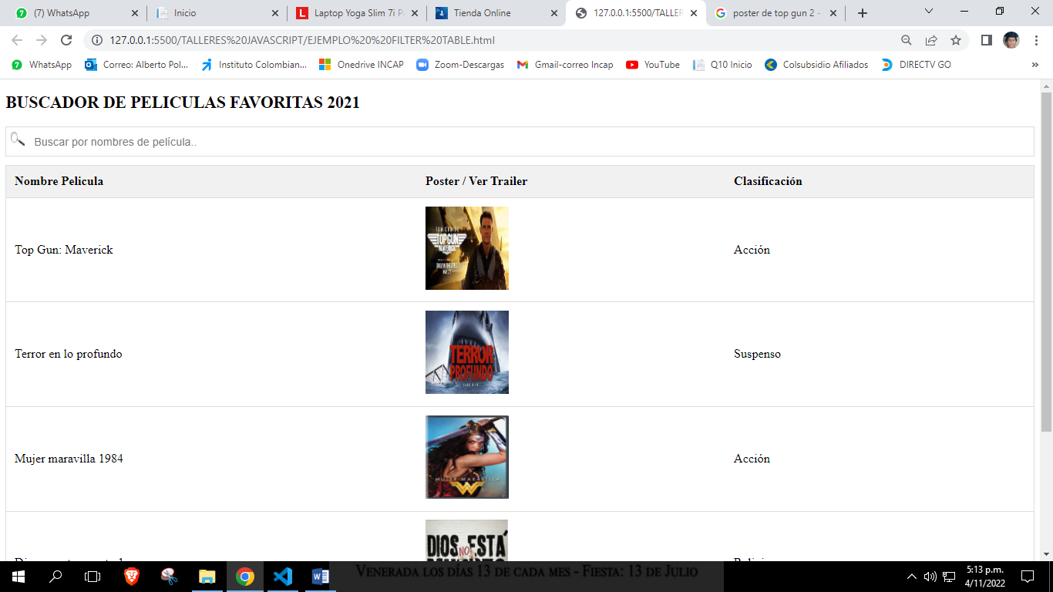

**CODIGO HTML**

<!DOCTYPE html>

<html>

<head>

<meta name="viewport" content="width=device-width, initial-scale=1">

</head>

<body>

<h2>BUSCADOR DE PELÍCULAS FAVORITAS 2021-2022</h2>

<img id="lupa" src="img/lupa.png">

<input type="text" id="datos" onkeyup="Buscar()" placeholder="Buscar por nombres de película..">

<table id="tablaDatos">

  <tr class="header">

    <th style="width:40%;">Nombre Pelicula</th>

    <th style="width:30%;">Poster / Ver Trailer</th>

    <th style="width:30%;">Clasificación</th>

  </tr>

  <tr>

    <td>Top Gun: Maverick</td>

    <td><a href="https://youtu.be/zzBIzYmxatU"><img src="img/topgun.jpg"></a></td>

    <td>Acción</td>

  </tr>

  <tr>

    <td>Terror en lo profundo</td>

    <td><a href="https://youtu.be/6xsHvXasxuI"><img src="img/terrorp.jpg"></a></td>

    <td>Suspenso</td>

  </tr>

  <tr>

    <td>Mujer maravilla 1984</td>

    <td><a href="https://youtu.be/P0tAIUhKsn4"><img src="img/wwoman.jpg"></a></td>

    <td>Acción</td>

  </tr>

  <tr>

    <td>Dios no esta muerto 1</td>

    <td><a href="https://youtu.be/1BsoiBPEGvU"><img src="img/Dios.png"></a></td>

    <td>Religiosa</td>

  </tr>

  <tr>

    <td>Uncharted: Fuera del mapa</td>

    <td><a href="https://youtu.be/62bKO3LP6HA"><img src="img/Uncharted.jpg"></a></td>

    <td>Acción</td>

  </tr>

</table>

</body>

</html>

**COPIAR CODIGO JAVASCRIPT**

function Buscar() {

  var input, filter, table, tr, td, i, txtValue;

  input = document.getElementById("datos");

  filter = input.value.toUpperCase();

  table = document.getElementById("tablaDatos");

  tr = table.getElementsByTagName("tr");

  for (i = 0; i < tr.length; i++) {

    td = tr[i].getElementsByTagName("td")[0];

    if (td) {

      txtValue = td.textContent || td.innerText;

      if (txtValue.toUpperCase().indexOf(filter) > -1) {

        tr[i].style.display = "";

        } else {

        tr[i].style.display = "none";

      }

    }

  }

}

**AGREGAR ESTILOS CSS**

* {

    box-sizing: border-box;

  }

  #datos {

    width: 100%;

    font-size: 16px;

    padding: 12px 20px 12px 40px;

    border: 1px solid #ddd;

    margin-bottom: 12px;

  }

  img{

    width: 120px;

    height:120px;

  }

  #lupa{

    width:20px;

    height: 20px;

    position:absolute;

    left:15px;

    top:75px;

    }

  #tablaDatos {

    border-collapse: collapse;

    width: 100%;

    border: 1px solid #ddd;

    font-size: 18px;

  }

  #tablaDatos th, #tablaDatos td {

    text-align: left;

    padding: 12px;

  }

  #tablaDatos tr {

    border-bottom: 1px solid #ddd;

  }

  #tablaDatos tr.header, #tablaDatos tr:hover {

    background-color: #f1f1f1;

  }

**EJERCICIO NO. 4 – PLANTILLA PRODUCTS CON FILTERING – JAVASCRIPT**

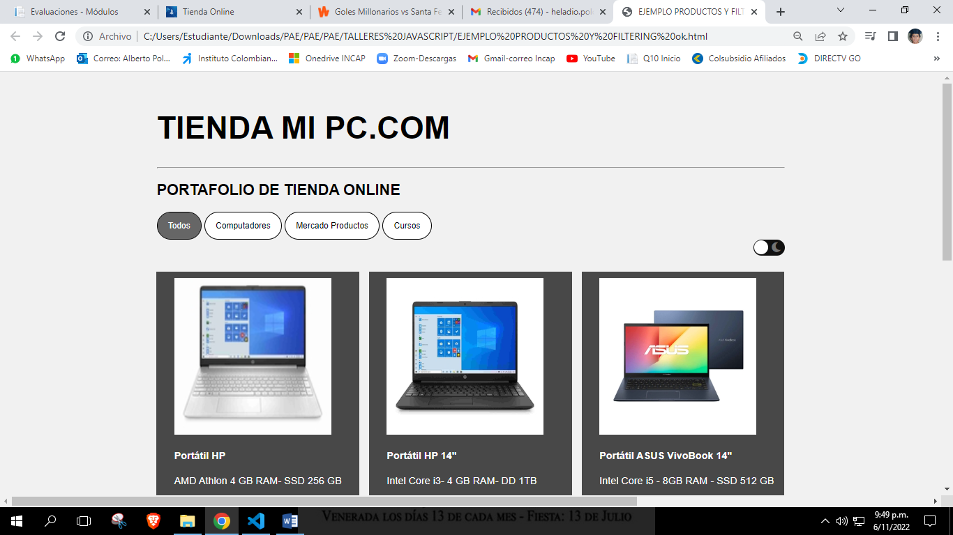 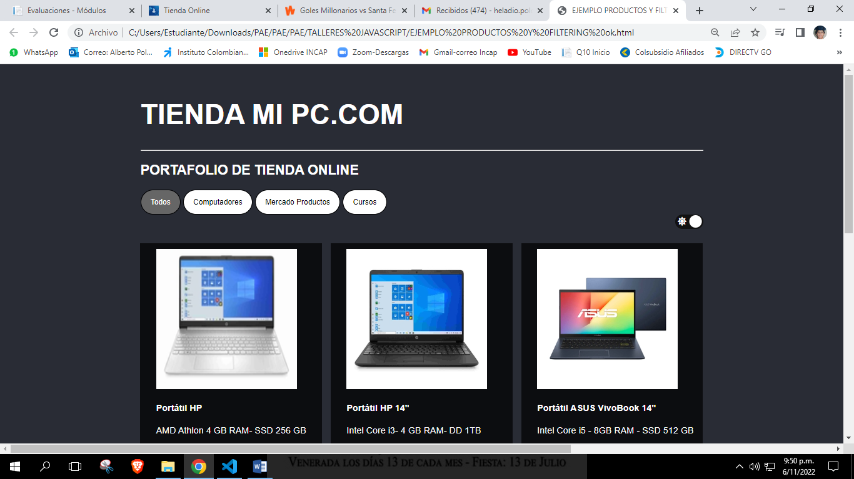

**CODIGO HTML**

<!DOCTYPE html>

<html>

<head>

<meta name="viewport" content="width=device-width, initial-scale=1">

<!-- link fontawesome -->

<link rel="stylesheet" href="https://use.fontawesome.com/releases/v5.8.1/css/all.css" integrity="sha384-50oBUHEmvpQ+1lW4y57PTFmhCaXp0ML5d60M1M7uH2+nqUivzIebhndOJK28anvf" crossorigin="anonymous">

<link rel="stylesheet" href="">

<script src=””></script>

</head>

<body>

<!-- MAIN -->

<div class="main">

<h1>TIENDA MI PC.COM</h1>

<hr>

<h2>PORTAFOLIO DE TIENDA ONLINE</h2>

<div id="myBtnContainer">

  <button class="btn active" onclick="filterSelection('all')"> Todos</button>

  <button class="btn" onclick="filterSelection('computador')"> Computadores</button>

  <button class="btn" onclick="filterSelection('productos')"> Mercado Productos</button>

  <button class="btn" onclick="filterSelection('cursos')"> Cursos</button>

</div>

<div id="toggle"><!-- CAMBIO-->

  <input type="checkbox" class="checkbox" id="chk" />

  <label class="label" for="chk">

    <i class="fas fa-sun"></i>

    <i class="fas fa-moon"></i>

    <div class="ball"></div>

  </label>

</div>

<!-- Portfolio Gallery Grid -->

<div class="row">

  <div class="column computador">

    <div class="content">

      <img src="img/portatiles1.jpg" alt="" style="width:250px;height:250px;">

      <h4>Portátil HP</h4>

      <p>AMD Athlon 4 GB RAM- SSD 256 GB</p>

    </div>

  </div>

  <div class="column computador">

    <div class="content">

    <img src="img/portatiles2.jpg" alt="" style="width:250px;height:250px;">

      <h4>Portátil HP 14"</h4>

      <p>Intel Core i3- 4 GB RAM- DD 1TB</p>

    </div>

  </div>

  <div class="column computador">

    <div class="content">

    <img src="img/portatiles3.jpg" alt="" style="width:250px;height:250px;">

      <h4>Portátil ASUS VivoBook 14"</h4>

      <p>Intel Core i5 - 8GB RAM - SSD 512 GB</p>

    </div>

  </div>

  <div class="column productos">

    <div class="content">

      <img src="img/foto12.png" alt="" style="width:250px;height:250px;">

      <h4>Pollo Entero</h4>

      <p>Pollo entero Pikoriko congelado.</p>

    </div>

  </div>

  <div class="column productos">

    <div class="content">

    <img src="img/Foto15.png" style="width:250px;height:250px;">

      <h4>Limones</h4>

      <p>Limones tangelo x kilo/p>

    </div>

  </div>

  <div class="column productos">

    <div class="content">

    <img src="img/foto7.jpg" alt="" style="width:250px;height:250px;">

      <h4>Arroz</h4>

      <p>Arroz Diana Bolsa x 500gr.</p>

    </div>

  </div>

  <div class="column cursos">

    <div class="content">

      <img src="img/JAVASCRIPT.png" alt="" style="width:250px;height:250px;">

      <h4>Javascript</h4>

      <p>Curso Básico de lenguaje programación Javascript.</p>

    </div>

  </div>

  <div class="column cursos">

    <div class="content">

    <img src="img/css3.png" alt="" style="width:250px;height:270px;">

      <h4>CSS3</h4>

      <p>Curso Básico de hoja de estilos CSS3.</p>

    </div>

  </div>

  <div class="column cursos">

    <div class="content">

    <img src="img/HTML5.png" alt="" style="width:250px;height:250px;">

      <h4>HTML5</h4>

      <p>Curso básico de lenguaje páginas web HTML5.</p>

    </div>

  </div>

<!-- END GRID -->

</div>

<!-- END MAIN -->

</div>

<script>

//  BOTÓN TOGGLE SWITCHE

const chk = document.getElementById('chk');

chk.addEventListener('change', () => {

document.body.classList.toggle('dark');

});

</script>

</body>

</html>

**HOJA DE ESTILOS CSS**

* {

  box-sizing: border-box;

}

body {

  background-color: #f1f1f1;

  padding: 20px;

  font-family: Arial;

  transition: background 0.2s linear;

}

/* Center pag web */

.main {

  max-width: 1000px;

  margin: auto;

}

h1 {

  font-size: 50px;

  word-break: break-all;

}

.row {

  margin: 10px -16px;

}

/* Agrega padding entre cada column */

.row,

.row > .column {

  padding: 8px;

}

/* Crea 3 columns iguales que flotan entre ellas */

.column {

  float: left;

  width: 33.33%;

  display: none; /* Oculta todos los elementos por default */

}

/* Borra floats después de rows */

.row:after {

  content: "";

  display: table;

  clear: both;

}

/* Content ----CAMBIOS*/

.content {

  background-color: rgba(0, 0, 0, 0.7);

  padding: 10px;

  color:white;

}

img,h4,p{

margin-left: 18px;

}

/* la class "show" es agregada a los elementos filtrados */

.show {

  display: block;

}

/* Style a los buttons (btn) */

.btn {

  border-radius: 25px;

  outline: none;

  padding: 12px 16px;

  background-color: white;

  cursor: pointer;

}

/*coloca color blanco cuando se pasa el mouse encima del botón*/

.btn:hover {

  background-color: #ddd;

}

/*coloca color gris cuando se da clic en botón activo*/

.btn.active {

  background-color: #666;

  color: white;

}

/*-----------Botón toggle switche dark/ligth--------------*/

* {

  box-sizing: border-box;

}

#btnContainer {

  display: flex;

  flex-direction: row;

  justify-content:space-evenly;

  margin: 0;

}

body.dark {

  background: #292C35;

  color: white;

}

.checkbox {

  opacity: 0;

  position: absolute;

}

.label {

  background-color: #111;

  border-radius: 50px;

  cursor: pointer;

  display: flex;

  align-items: center;

  justify-content: space-between;

  padding: 5px;

  position: relative;

  height: 26px;

  width: 50px;

}

.label .ball {

  background-color: #fff;

  border-radius: 50%;

  position: absolute;

  top: 2px;

  left: 2px;

  height: 22px;

  width: 22px;

  transform: translateX(0px);

  transition: transform 0.2s linear;

}

.checkbox:checked + .label .ball {

  transform: translateX(24px);

}

.fa-moon {

  color: rgba(128, 128, 128, 0.888);

}

.fa-sun {

  color: white;

}

#toggle{

  transform: translateX(950px);

}

**ARCHIVO JAVASCRIPT**

filterSelection("all") // Ejecuta la función y muestra todas las imágenes

function filterSelection(c) {

  var x, i;

  x = document.getElementsByClassName("column");

  if (c == "all") c = "";

  // Agrega la class "show" (display:block) a los elementos filtrados, y elimina la class "show"  de los elementos que no son seleccionados

  for (i = 0; i < x.length; i++) {

    w3RemoveClass(x[i], "show");

    if (x[i].className.indexOf(c) > -1) w3AddClass(x[i], "show");

  }

}

// Muestra los elementos filtrados

function w3AddClass(element, name) {

  var i, arr1, arr2;

  arr1 = element.className.split(" ");//coloca espacio blanco a arrays

  arr2 = name.split(" ");

  for (i = 0; i < arr2.length; i++) {

    if (arr1.indexOf(arr2[i]) == -1) {

      element.className += " " + arr2[i];

    }

  }

}

// Oculta los elementos que no son seleccionados

function w3RemoveClass(element, name) {

  var i, arr1, arr2;

  arr1 = element.className.split(" ");//coloca espacio blanco a arrays

  arr2 = name.split(" ");

  for (i = 0; i < arr2.length; i++) {

    while (arr1.indexOf(arr2[i]) > -1) {

      arr1.splice(arr1.indexOf(arr2[i]), 1);

    }

  }

  element.className = arr1.join(" ");

}

// Agrega class active al botón actual (iluminado)

var btnContainer = document.getElementById("myBtnContainer");

var btns = btnContainer.getElementsByClassName("btn");

for (var i = 0; i < btns.length; i++) {

  btns[i].addEventListener("click", function(){

    var current = document.getElementsByClassName("active");

    current[0].className = current[0].className.replace(" active", "");

    this.className += " active";

  });

}